Plan de travail : semaine du 15 au 19 juin
Continuité pédagogique
MS

ATELIER 1 |  | ATELIER 2
J’écoute l’histoire : Un tout petit coup de main. Ecoute l’histoire plusieurs fois dans la semaine puis réponds aux questions que l’on va te poser vendredi.  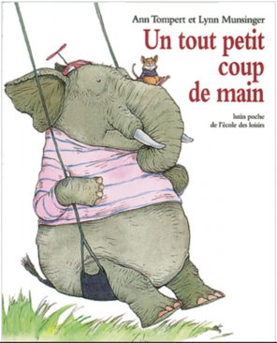  https://vimeo.com/195221764  Il est important d'expliquer à votre enfant les mots suivants avant d’écouter l’histoire.  Badauds : ce sont des promeneurs curieux qui regardent ce qui se passe.  Coléoptère : petit insecte avec des ailes (comme la coccinelle par exemple).  Square : parc public  1/ Quels sont les 2 personnages principaux de l'histoire ? -Eléphant et souris.  2/A quoi jouent-ils et où ? - A la balançoire dans un square ou un parc.  3/ Pourquoi la planche de la balançoire ne bascule pas ? - Car éléphant est bien trop lourd par rapport à souris.  4/ Quels sont les animaux qui viennent aider souris et éléphant ?  - Nomme-les. -Girafe, zèbre, lion, ours, crocodile, mangouste, singe, autruche et le coléoptère :  - Compte-les avec tes doigts. Il y en 9.  5/ Combien d'animaux faut-il pour que la planche bascule et qu'éléphant se trouve en l'air ? - 10 car il y a aussi souris.  6/ Grâce à qui la planche de la balançoire bascule ? - Grâce au coléoptère.  7) Peux-tu redire le titre de l'histoire et expliquer pourquoi elle s'appelle ainsi ? -Un petit coup de main : car chaque animal vient seulement s'assoir sur la balançoire pour aider celle-ci à basculer...ce n'est pas grand chose mais cela suffit pour qu'éléphant puisse faire de la balançoire. |  | J’écris les mots d’abord dans le plateau avec de la semoule, puis sur un tableau, une feuille :  ZEBRE  CROCODILE  Puis, tu vas écrire tout le titre de l’histoire :  UN TOUT PETIT COUP DE MAIN  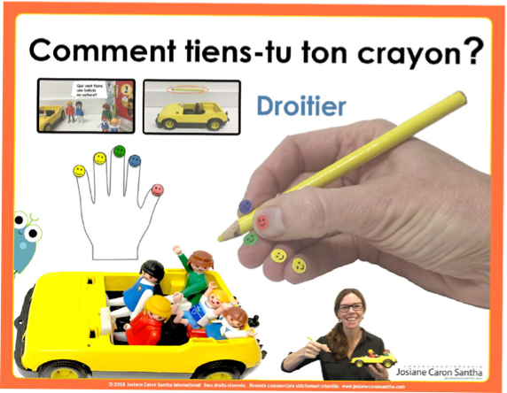  -Le titre étant long, vous pouvez le scinder en 2 parties et le faire écrire sur 2 jours.  Rappel de la tenue du stylo  -Attention, il faut expliquer à votre enfant que lorsque l’on écrit une petite phrase, chaque mot est séparé du suivant par un espace. On ne colle pas les mots !
ATELIER 3 | ATELIER 5 | ATELIER 6
Je joue à des sudokus :  Cette semaine, je commence par le niveau facile pour bien comprendre.  La règle du jeu est expliquée en-dessous de la fiche des ateliers.  J’imprime ou je recopie la grille de jeu : 4X4 cases réparties en 4 régions de 8 cases.  Je prends des pions de 4 couleurs : rouge, bleu, jaune et vert. Je peux utiliser des légos, des duplos à la place des jetons, ou encore je fabrique des carrés que je colorie.  Je place les jetons de couleurs comme sur la grille 1, puis je cherche ceux qui manquent. Lorsque j’ai fini, je demande à mes parents de vérifier et si j’ai réussi, je passe à la grille suivante (soit aujourd’hui, soit demain).  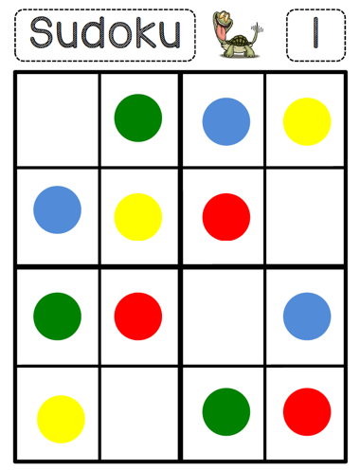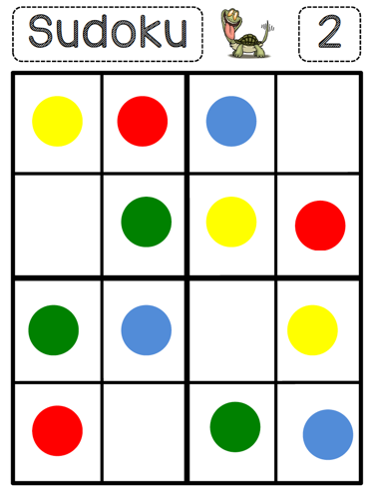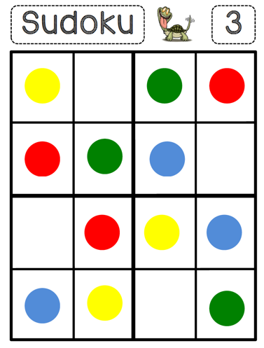  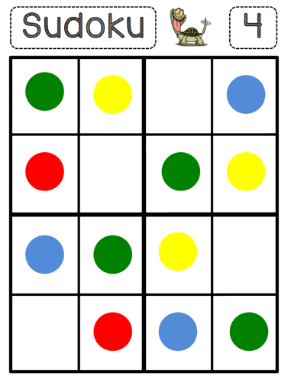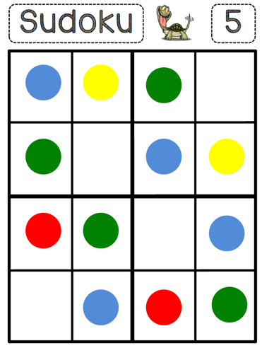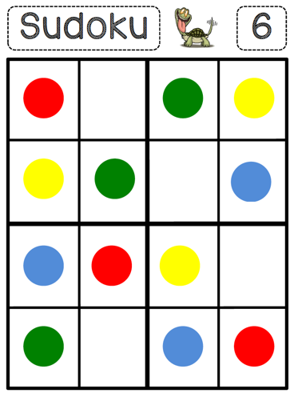 | Je réalise des algorithmes :  J’utilise des objets de la maison : bouchons, couverts, … et je réalise les différents défis. Attention, je dois comprendre le rythme et le continuer !  Défi 1 : Défi 2 :  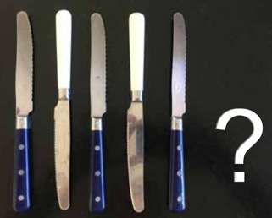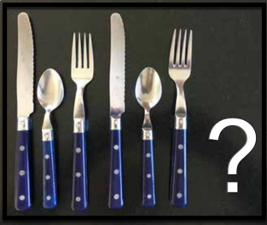  Défi 3 :  Défi 4 :  Si vous n’avez pas de bouchons, vous pouvez utiliser des légos, des duplos, des perles.  Pour le défi 3, vous choisissez alors 2 objets différents et vous préparer le même rythme que celui du défi 3. Vous pouvez faire de même pour le défi 4 mais avec 3 objets différents et vous reproduisez l’algorithme du défi 4. | Je joue avec les nombres :  1) Demande à tes parents des rouleaux de papier toilette ou d’essuie-tout. Ils peuvent les couper en 2 pour en avoir des plus petits, ou plus si besoin.  2) Demande à tes parents d’écrire les chiffres de 1 à 6 ou jusqu’à 9 (si tu sais reconnaître les chiffres jusqu’à 9).  3) Place les rouleaux dans un sac, mélanger-les.  4) Tu en choisis un et tu vas chercher le nombre d’objets indiqué sur le rouleau (Tu peux prendre n’importe quel objet de ta maison). Ensuite, tu demandes à tes parents de vérifier si tu as juste puis tu recommences avec un autre rouleau.  Tu peux t’amuser à décorer tes rouleaux pour que ton jeu soit plus joli et tu pourras ainsi rejouer autant que tu les souhaites.  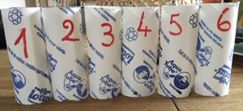  -Vous pouvez aussi utiliser des papiers si vous n’avez pas de rouleaux, c’est juste un peu moins ludique.  -Vous pouvez aussi demander à votre enfant de ranger les rouleaux du plus grand au plus petit ou l’inverse.

ATELIER 7 | ATELIER 8
Je dessine : Tu vas dessiner BOB le robot sur une feuille en écoutant bien ce qu’on te lit. Attention, n’oublie rien !!  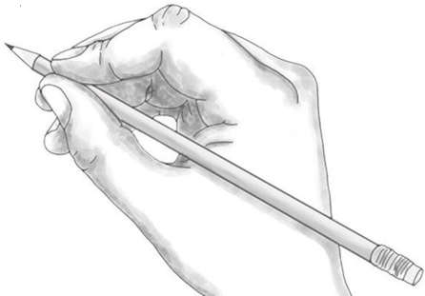  1/ Pour faire la tête de Bob, fais un grand carré noir au milieu de la feuille.  2/ Bob a deux yeux bleus carrés.  3/ Dans chaque œil, il y a deux points rouges.  4/ Le nez de Bob est un rectangle couché tout vert.  5/ La bouche de Bob est un rond rouge colorié en jaune.  6/ Sur la tête, fais deux traits noirs : ce sont les antennes de Bob.  7/ AU bout de chaque antenne, il y a un petit rond rouge.  8/ Bob a deux oreilles en forme de triangle rouge, avec un côté pointu du triangle contre sa tête.  9/ Colorie les oreilles de Bob en vert.  Voilà tu as terminé Bob le robot. Tu vas le comparer avec le dessin modèle (sur la page suivante) puis écrire son nom sur ta feuille.  ATTENTION : À CHAQUE ETAPE :  -Bien lire les consignes 2 fois à votre enfant avant de commencer.  -Faire étape par étape, sans aller trop vite.  -Demandez-lui de vous expliquer ce qu’il va faire avant de le dessiner.  -Comparer le dessin de votre enfant avec la réponse. Valoriser tout ce qui a été bien dessiné et expliquer les consignes difficiles.  -Demander à votre enfant d’écrire le nom du personnage qu’il vient de dessiner : BOB | Je dessine par étape :  Je m’entraine à dessiner 2 animaux de l’histoire : le singe et le lion dans le plateau avec de la semoule, puis sur une feuille quand je sais bien faire.  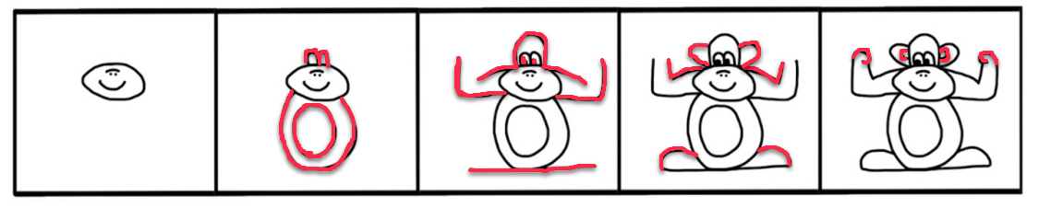  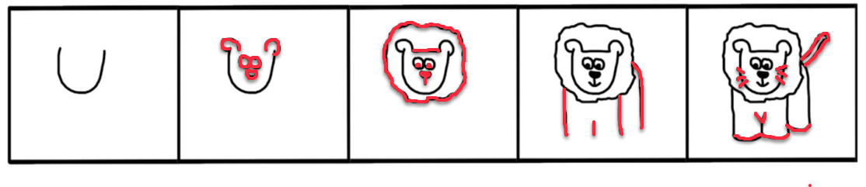  REPONSE A L’ATELIER 7  Voici le dessin de  BOB le ROBOT  pour la validation.  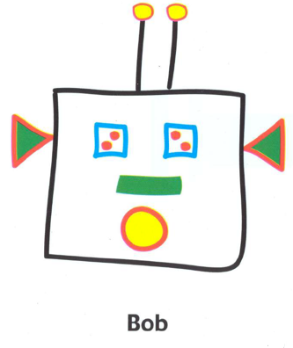  (Cachez-le pendant que votre enfant réalise les autres ateliers de cette page !)

